ПОСТАНОВЛЕНИЕ
администрации
городского округа Кинешма

от 28.03.2023 № 505-п

О наградах и поощрениях в
администрации городского округа Кинешма

В соответствии с Уставом муниципального образования «Городской округ Кинешма», Решением городской Думы городского округа Кинешма Ивановской области от 31 марта 2021 г. N 14/69 «О наградах в городском округе Кинешма», администрация городского округа Кинешма

Постановляет:

- Утвердить:
  - Положение о Почетной грамоте администрации городского округа Кинешма (Приложение 1).
  - Положение о Благодарности администрации городского округа Кинешма (Приложение 2).
  - Положение о Благодарственном письме администрации городского округа Кинешма (Приложение 3).
  - Форму наградного листа (Приложение 4).
  - Форму согласия на обработку персональных данных гражданина, представляемого к награждению Почетной грамотой и поощрению Благодарностью или Благодарственным письмом администрации городского округа Кинешма (Приложение 5).
  - Образец Почетной грамоты администрации городского округа Кинешма (Приложение 6).
  - Образец Благодарности администрации городского округа Кинешма (Приложение 7).
  - Образец Благодарственного письма администрации городского округа Кинешма (Приложение 8).
- Отменить постановление администрации городского округа Кинешма от 15.02.2023 № 196-п «О наградах и поощрениях в администрации городского округа Кинешма».
- Опубликовать настоящее постановление в официальном источнике опубликования муниципальных правовых актов городского округа Кинешма «Вестник органов местного самоуправления городского округа Кинешма».
- Настоящее постановление вступает в силу после официального опубликования.
- Контроль за исполнением настоящего постановления возложить на заместителя главы администрации городского округа Кинешма
О.Е. Мозенкова.

Глава
городского округа Кинешма В.Г. Ступин

Согласовано:
Заместитель главы администрации
городского округа Кинешма О.Е. Мозенков

Исп. Исполняющий обязанности начальника отдела документооборота
и кадровой работы М.Ю. Мунина

Исполняющий обязанности начальника управления
правового сопровождения и контроля Шершова А.С.

Приложение 1
к Постановлению администрации
городского округа Кинешма
от 28.03.2023 № 505-п

Положение
о Почетной грамоте администрации
городского округа Кинешма

- Общие положения

- Настоящее положение о Почетной грамоте администрации городского округа Кинешма (далее - Положение) регулирует порядок представления документов к награждению, оформления и награждения Почетной грамотой администрации городского округа Кинешма (далее - Почетная грамота), выплаты денежного вознаграждения.
- Почетная грамота является наградой администрации городского округа Кинешма за особый вклад в социально-экономическое, научно-техническое, культурное развитие городского округа Кинешма, признание трудовых заслуг, профессионального мастерства, достижений в научной и творческой работе, активное участие в воспитательной, меценатской, благотворительной или иной общественно-полезной деятельности, за многолетний добросовестный труд.
- Почетной грамотой награждаются государственные (муниципальные) служащие, работники учреждений, предприятий, организаций, члены общественных организаций независимо от форм собственности и ведомственной принадлежности.
4. Награждение Почетной грамотой может быть приурочено к общероссийским, областным или отраслевым профессиональным праздникам, городским событиям и мероприятиям, юбилейным датам, начиная с 50 лет со дня рождения и в связи с окончанием трудовой деятельности по месту работы.
5. Повторное награждение Почетной грамотой в течение 5 лет не допускается.

- Порядок представления документов к награждению

6. Представления к награждению Почетной грамотой направляются в администрацию городского округа Кинешма не позднее чем за 15 дней до предполагаемого награждения.
7. Для представления к награждению Почетной грамотой необходимо:
7.1. Наличие у представляемого к награждению Благодарности администрации городского округа Кинешма, полученной после вступления в силу настоящего положения.
7.2. Наличие у представляемого к награждению Благодарственного письма администрации городского округа Кинешма, полученного до вступления в силу настоящего положения.
8. При внесении предложений о награждении Почетной грамотой представляются следующие документы:
8.1. Ходатайство за подписью руководителя предприятия, учреждения, организации.
Ходатайство от муниципальных учреждений и предприятий подписывается руководителем отраслевого (функционального) органа администрации городского округа Кинешма, курирующего соответствующую сферу деятельности муниципального учреждения или предприятия.
Ходатайство должно содержать в себе информацию о выплате денежного вознаграждения за счет предприятия, учреждения, организации.
8.2. Наградной лист представляемого к награждению по форме, согласно приложению 4 к настоящему постановлению.
8.3. Согласие на обработку персональных данных по форме, согласно приложению 5 к настоящему постановлению.
9. Представленные документы направляются на согласование заместителю главы администрации городского округа Кинешма, курирующему соответствующую сферу деятельности представляемого к награждению Почетной грамотой.
При согласовании учитываются требования, предусмотренные п.2 настоящего Положения.

- Порядок оформления и награждения Почетной грамотой

10. При поступлении представления к награждению Почетной грамотой, отдел документооборота и кадровой работы администрации городского округа Кинешма осуществляет проверку материалов по соблюдению требований, предусмотренных пунктами 5,6,7,8 настоящего Положения.
В случае несоблюдения требований указанных пунктов принимается решение об отказе в награждении Почетной грамотой.
Решение об отказе доводится до сведения инициатора, ходатайствовавшего о награждении.
11. Решение о награждении Почетной грамотой оформляется постановлением администрации городского округа Кинешма.
12. Почетная грамота подписывается главой городского округа Кинешма, подпись заверяется печатью с изображением герба городского округа Кинешма.
13. Изготовление Почетной грамоты осуществляется отделом документооборота и кадровой работы администрации городского округа Кинешма по форме, согласно приложению 6 к настоящему постановлению.
14. Почетная грамота вручается в торжественной обстановке Главой городского округа Кинешма, или по его поручению заместителем главы администрации городского округа Кинешма, или должностным лицом администрации городского округа Кинешма.
15. Копия постановления администрации городского округа Кинешма о награждении направляется руководителю предприятия, учреждения, организации.
16. Кадровой службой предприятия, учреждения, организации на основании полученных документов, подтверждающих награждение гражданина Почетной грамотой, вносятся соответствующие записи о награждении в трудовую книжку и личное дело.
17. Ведение реестра награжденных Почетными грамотами осуществляет отдел документооборота и кадровой работы администрации городского округа Кинешма.
18. При утрате Почетной грамоты дубликат не выдается. По личному заявлению награжденного, администрацией городского округа Кинешма выдается копия постановления о награждении.

- Денежное вознаграждение

19. Награжденному Почетной грамотой выплачивается денежное вознаграждение в размере 1500 рублей (за вычетом установленных действующим законодательством налогов и сборов).
20. Выплата денежного вознаграждения производится единовременно за счет средств предприятий, учреждений, организаций, ходатайствовавших о награждении Почетной грамотой.

Приложение 2
к Постановлению администрации
городского округа Кинешма
от 28.03.2023 № 505-п

Положение
о Благодарности
администрации городского округа Кинешма

1.Общие положения

- Настоящее положение о Благодарности администрации городского округа Кинешма (далее - Положение) регулирует порядок представления документов к поощрению, порядок оформления и поощрения Благодарностью администрации городского округа Кинешма (далее – Благодарность).
2. Благодарностью является поощрение администрации городского округа Кинешма за вклад в социально-экономическое, научно-техническое, культурное развитие городского округа Кинешма, признание трудовых заслуг, профессионального мастерства, достижений в научной и творческой работе, активное участие в воспитательной, меценатской, благотворительной или иной общественно-полезной деятельности, за добросовестный труд.
3. Благодарностью поощряются государственные (муниципальные) служащие, работники учреждений, предприятий, организаций, члены общественных организаций независимо от форм собственности и ведомственной принадлежности.
4. Поощрение Благодарностью может быть приурочено к общероссийским, областным или отраслевым профессиональным праздникам, городским событиям и мероприятиям, юбилейным датам, начиная с 50 лет со дня рождения.

- Порядок представления документов к поощрению

5. Представления к поощрению Благодарностью направляются в администрацию городского округа Кинешма не позднее, чем за 15 дней до предполагаемого поощрения.
6. Для представления к поощрению Благодарностью необходимо наличие у представляемого к поощрению наград предприятия, учреждения, организации.
7. При внесении предложений о поощрении Благодарностью представляются следующие документы:
7.1. Ходатайство за подписью руководителя предприятия, учреждения, организации.
Ходатайство от муниципальных учреждений и предприятий подписывается руководителем отраслевого (функционального) органа администрации городского округа Кинешма, курирующего соответствующую сферу деятельности муниципального учреждения или предприятия.
7.2. Представление к поощрению гражданина за подписью руководителя организации, с указанием стажа работы, производственных, научно-технических и иных достижений.
7.3. Согласие на обработку персональных данных по форме, согласно приложению 5 к настоящему постановлению.
8. Представленные документы направляются на согласование заместителю главы администрации городского округа Кинешма, курирующему соответствующую сферу деятельности представляемого к поощрению Благодарность.
При согласовании учитываются требования, предусмотренные п.2 настоящего Положения.

- Порядок оформления и поощрения Благодарностью.

9. При поступлении представления к поощрению Благодарностью, отдел документооборота и кадровой работы администрации городского округа Кинешма осуществляет проверку материалов по соблюдению требований, предусмотренных пунктами 5,6,7,8 настоящего Положения.
В случае несоблюдения требований указанных пунктов принимается решение об отказе в поощрении Благодарностью.
Решение об отказе доводится до сведения инициатора, ходатайствовавшего о поощрении.
10. Решение о поощрении Благодарностью оформляется постановлением администрации городского округа Кинешма.
11. Благодарность подписывается Главой городского округа Кинешма, подпись заверяется печатью с использованием герба городского округа Кинешма.
12. Изготовление Благодарности осуществляется отделом документооборота и кадровой работы администрации городского округа Кинешма по форме, согласно приложению 7 к настоящему постановлению.
13. Благодарность вручается в торжественной обстановке главой городского округа Кинешма, или по его поручению заместителем главы администрации городского округа Кинешма, или должностным лицом администрации городского округа Кинешма.
14. Копия постановления администрации городского округа Кинешма о поощрении направляется руководителю предприятия, учреждения, организации.
15. Кадровой службой предприятия, учреждения, организации на основании полученных документов, подтверждающих поощрение гражданина Благодарностью, вносятся соответствующие записи в трудовую книжку и личное дело.
16. Ведение реестра поощрения Благодарностями осуществляет отдел документооборота и кадровой работы администрации городского округа Кинешма.
17. При утрате Благодарности дубликат не выдается. По личному заявлению поощренного, администрацией городского округа Кинешма выдается копия постановления о поощрении.

Приложение 3
к Постановлению администрации
городского округа Кинешма
от 28.03.2023 № 505-п

Положение
о Благодарственном письме
администрации городского округа Кинешма

1.Общие положения

- Настоящее положение о Благодарственном письме администрации городского округа Кинешма (далее - Положение) регулирует порядок представления документов к поощрению, порядок оформления и поощрения Благодарственным письмом администрации городского округа Кинешма (далее – Благодарственное письмо).
2. Благодарственное письмо является поощрением администрации городского округа Кинешма за активное участие в воспитательной, меценатской, благотворительной или иной общественно-полезной деятельности, за добросовестный труд.
3. Благодарственным письмом поощряются государственные (муниципальные) служащие, работники учреждений, предприятий, организаций, члены общественных организаций независимо от форм собственности и ведомственной принадлежности.
4. Поощрение Благодарственным письмом может быть приурочено к общероссийским, областным или отраслевым профессиональным праздникам, городским событиям и мероприятиям, юбилейным датам, начиная с 50 лет со дня рождения.

- Порядок представления документов к поощрению

5. Представления к поощрению Благодарственным письмом направляются в администрацию городского округа Кинешма не позднее, чем за 15 дней до предполагаемого поощрения.
6. При внесении предложений о поощрении Благодарственным письмом представляется ходатайство за подписью руководителя предприятия, организации, учреждения, краткие сведения о гражданине, с указанием заслуг.
7. Представленные документы направляются на согласование заместителю главы администрации городского округа Кинешма, курирующему соответствующую сферу деятельности представляемого к поощрению Благодарственным письмом.
При согласовании учитываются требования, предусмотренные п.2 настоящего Положения.

- Порядок оформления и поощрения Благодарственным письмом.

8. При поступлении представления к поощрению Благодарственным письмом, отдел документооборота и кадровой работы администрации городского округа Кинешма осуществляет проверку материалов по соблюдению требований, предусмотренных пунктами 5,6,7 настоящего Положения.
В случае несоблюдения требований указанных пунктов принимается решение об отказе в поощрении Благодарственным письмом.
Решение об отказе доводится до сведения инициатора, ходатайствовавшего о поощрении.
9. Благодарственное письмо подписывается Главой городского округа Кинешма, подпись заверяется печатью с использованием герба городского округа Кинешма.
10. Изготовление Благодарственного письма осуществляется отделом документооборота и кадровой работы администрации городского округа Кинешма по форме, согласно приложению 8 к настоящему постановлению.
11. Благодарственное письмо вручается в торжественной обстановке главой городского округа Кинешма, или по его поручению заместителем главы администрации городского округа Кинешма, или должностным лицом администрации городского округа Кинешма, либо непосредственным руководителем.
12. Кадровой службой предприятия, учреждения, организации на основании полученных документов, подтверждающих поощрение гражданина Благодарственным письмом, не вносятся записи в трудовую книжку и личное дело.

Приложение 4
к постановлению администрации
городского округа Кинешма
от 28.03.2023 № 505-п

НАГРАДНОЙ ЛИСТ
1.Фамилия, имя, отчество _______________________________________________________
_____________________________________________________________________________
2. Должность, место работы _____________________________________________________
_____________________________________________________________________________
3. Дата рождения ______________________________________________________________
4. Место рождения_____________________________________________________________
_____________________________________________________________________________
5. Образование ________________________________________________________________
_____________________________________________________________________________
_____________________________________________________________________________
(наименование учебного заведения, год окончания)
6. Ученая степень (звание)_______________________________________________________
7. Какими государственными наградами РФ, ведомственными наградами, наградами органов государственной Власти, органов местного самоуправления награжден(а), даты награждения _________________________________________________________________
_____________________________________________________________________________
8. Адрес регистрации___________________________________________________________
_____________________________________________________________________________
9. Общий стаж работы _________________________________________________________
10. Стаж работы в отрасли_______________________________________________________
11. Трудовая деятельность (включая обучение в образовательных организациях высшего образования, профессиональных образовательных организациях, военную службу)

Месяц и год  (мм.гг.) |  | Должность с указанием  наименования организации* | Место нахождения  организации
поступления | ухода
12. Характеристика с указанием конкретных заслуг представляемого к награждению или поощрению

Сведения, указанные в настоящем наградном листе достоверны.

Руководитель организации или
специалист кадрового подразделения _____________________________
М.П.(подпись, фамилия, инициалы)
* Если гражданин, представленный к награждению не работает, наградной лист подписывает инициатор награждения.
Приложение 5
к постановлению администрации
городского округа Кинешма
от 28.03.2023 № 505-п

Главе городского округа Кинешма
_________________________________________
от _______________________________________,
(ФИО)
проживающего(ей) по адресу:
_________________________________________
________________________________________ ,
документ, удостоверяющий личность:
_________________________________________
серия ____________ N _____________________
когда, кем выдан __________________________
_________________________________________

Согласие на обработку персональных данных.
Даю согласие на обработку администрацией городского округа Кинешма своих персональных данных с использованием средств автоматизации и без использования средств автоматизации, включая их получение в письменной и устной формах у третьей стороны, в соответствии с Федеральным законом от 27.07.2006 N 152-ФЗ "О персональных данных" с целью подготовки документов на награждение Почетной грамотой администрации городского округа Кинешма и поощрение Благодарностью администрации городского округа Кинешма.
Согласие дано на обработку следующих персональных данных:
- фамилия, имя, отчество;
- должность и место работы;
- дата рождения;
- место рождения;
- домашний адрес;
- сведения об образовании (с указанием года окончания учебного заведения, наименования учебного заведения, специальности по диплому);
- ученая степень, ученое звание;
- сведения о трудовой деятельности;
- сведения об общественной деятельности;
- сведения о наградах (поощрениях) и званиях (с указанием даты и номера документа, подтверждающего награждение (поощрение)).
Действия с моими персональными данными при подготовке документов на награждение Почетной грамотой администрации городского округа Кинешма, поощрение Благодарностью администрации городского округа Кинешма и поощрение Благодарственным письмом включают в себя сбор персональных данных, их накопление, систематизацию и уточнение (обновление, изменение), обезличивание и передачу (распространение) сторонним организациям.
Настоящее согласие действует с даты его представления в администрацию городского округа Кинешма до даты его отзыва. Отзыв настоящего согласия осуществляется в письменной форме путем подачи письменного заявления в администрацию городского округа Кинешма.

"____" __________ ______ г. ______________ _______________________
(подпись) (ФИО)
Приложение 6
к постановлению администрации
городского округа Кинешма
от 28.03.2023 № 505-п

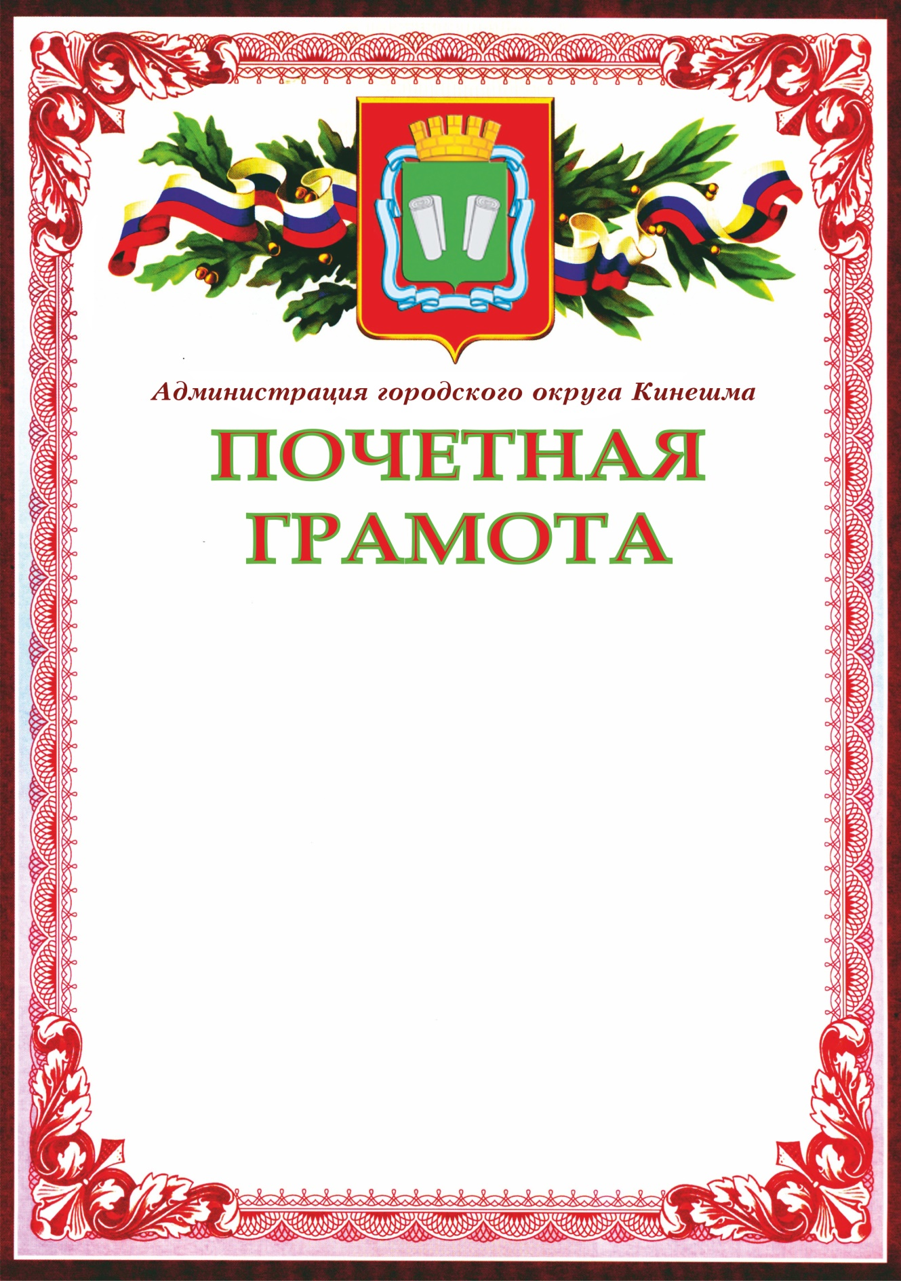

Приложение 7
к постановлению администрации
городского округа Кинешма
от 28.03.2023 № 505-п

Приложение 8
к постановлению администрации
городского округа Кинешма
от 28.03.2023 № 505-п

